短信签名/模板报备接口

请求参数（Body）
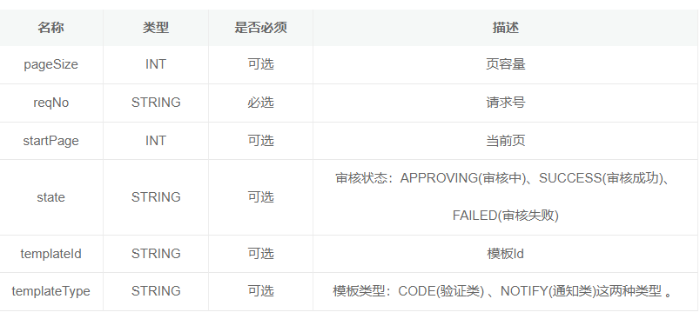

正常返回示例
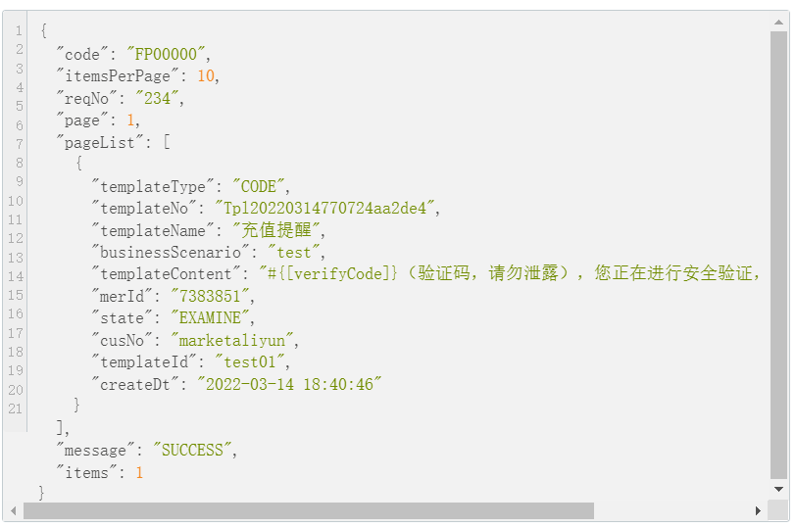

失败返回示例
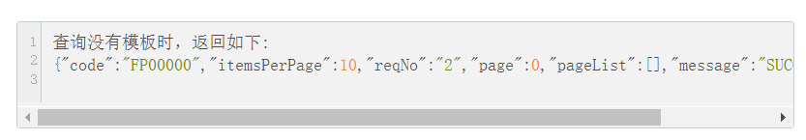

错误码定义
